温州大学计算机与人工智能学院
计算机系统基础 实验报告
课程名称： | 计算机系统基础
班 级： |  | 姓名： |  | 学号：
实验地点： |  | 日期：

实验名称： 过程调用的机器级表示
实验目的：
能够分析过程调用的步骤和栈帧结构。

实验内容：
- 过程调用汇编代码注释
- 过程调用的栈帧结构
- 过程调用的代码补全

基础知识
1）PUSH和POP指令
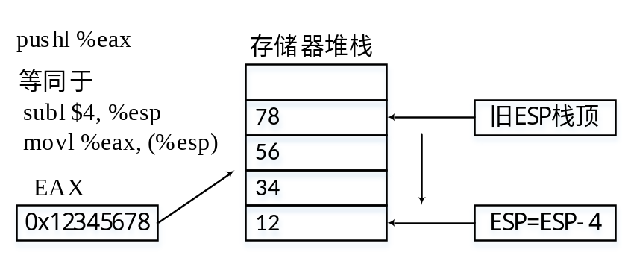
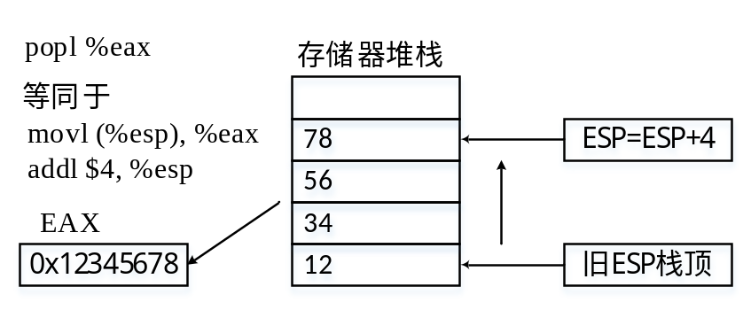
2）控制转移指令
call指令和ret指令详细参见教材P113-114。
指令 | 描述
call Label  call * Operand  leave  ret | 过程调用  过程调用  为返回准备栈  从过程调用中返回
call指令：
①返回地址入栈（相当于PUSH EIP）
②转到指定位置（相当于JMP Label）
leave指令：
①movl %ebp, %esp
②popl %ebp
ret指令：将返回地址从栈顶取出送到EIP（POP EIP）

3）过程与栈帧结构
一个过程调用包括将数据（以过程参数和返回值的形式）和控制从代码的一部分传递到另一部分。另外，它还必须在进入时为过程的局部变量分配空间，并在退出时释放这些空间。大多数机器，包括IA32，只提供转移控制到过程和从过程中转移出控制这种简单的指令。数据传递、局部变量的分配和释放通过操纵程序栈来实现。栈帧结构如图1所示。

4）寄存器使用惯例
寄存器%eax,%ecx,%edx被划分为调用者保存寄存器，％ebx,％esi,％edi被划分为被调用者保存寄存器。

5）过程调用的执行步骤
假定过程P调用过程Q，则P称为调用者，Q称为被调用者。过程调用的执 行步骤：
(1)P将入口参数（实参）放到Q能访问到的地方。
(2)P将返回地址存到特定的地方，然后将控制转移到O。
(3)Q保存P的现场，并为自己的非静态局部变量分配空间。
(4)执行Q的过程体（函数体）。
(5)Q恢复P的现场，并释放局部变量所占空间。
(6)Q取出返回地址，将控制转移到P。
过程调用过程中栈和栈帧的变化如图2所示。
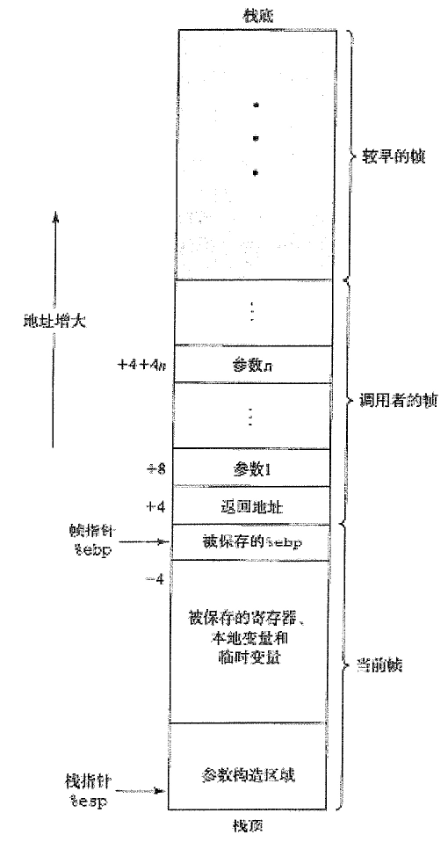
栈顶
参数构造区域
栈指针
besp
当前帧
被保存的寄存器
率地变量和
临时变量
被保存的bebp
返回地址
参数1
-4
栈底
较早的帧
地址增大
参数n
+4+4n
调用者的帧
+8
帧指针
bebp
+4
图1栈帧结构（栈用来传递参数、存储返回信息、保存寄存器、以及本地存储）
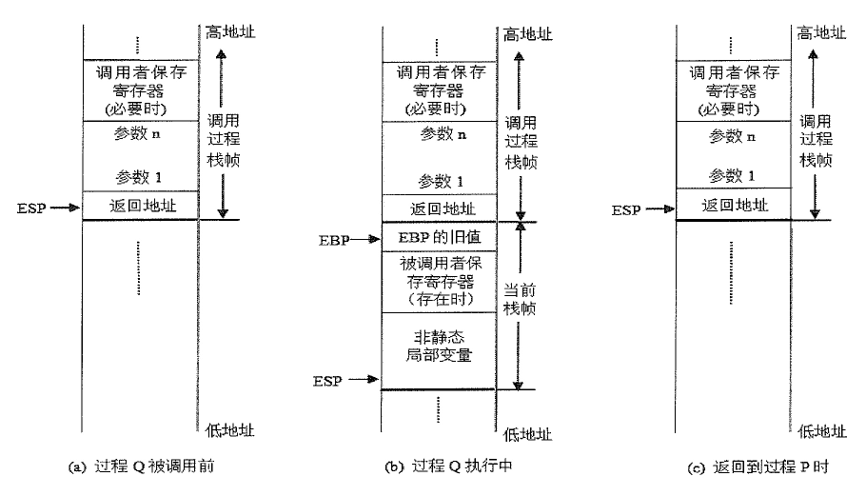
低地址
EBP的旧值
返回地址
返回地址
返回地址
调用过程栈帧
参数n

参数1
被调用者保存寄存器（存在时）
参数n

参数1
调用者保存寄存器（必要时）
高地址
高地址
调用者保存寄存器（必要时）
高地址
低地址
低地址
当前栈帧
调用过程栈帧
调用过程栈帧
非静态
局部变量
参数n

参数1
调用者保存寄存器（必要时）
图2 过程调用过程中栈和栈帧的变化

实验步骤与结果:（截图）
- 过程调用汇编代码注释
阅读以下C程序代码：
//test1.c

int swap_add(int *xp, int *yp)
{
int x = *xp;
int y = *yp;
*xp = y;
*yp = x;

return x + y;
}

int caller()
{
int arg1 = 123;
int arg2 = 456;
int sum = swap_add(&arg1, &arg2);
int diff = arg1 - arg2;

return sum*diff;
}

int main()
{
caller();
return 0;
}
采用以下命令编译该程序并反汇编，结果输出到test1.txt。
# gcc-4.4.7 -O1 test1.c -o test1
# objdump -d test1 > test1.txt
此处粘贴相应截图
图1 test1反汇编文件test1.txt截图
为以下反汇编代码添加注释（用红色字体注释）：
08048393 <swap_add>:
8048393: 55 push %ebp //
8048394: 89 e5 mov %esp,%ebp //
8048396: 53 push %ebx //
8048397: 8b 5d 08 mov 0x8(%ebp),%ebx //
804839a: 8b 4d 0c mov 0xc(%ebp),%ecx //
804839d: 8b 03 mov (%ebx),%eax //
804839f: 8b 11 mov (%ecx),%edx //
80483a1: 89 13 mov %edx,(%ebx) //
80483a3: 89 01 mov %eax,(%ecx) //
80483a5: 8d 04 02 lea (%edx,%eax,1),%eax //
80483a8: 5b pop %ebx //
80483a9: 5d pop %ebp //
80483aa: c3 ret //

080483ab <caller>:
80483ab: 55 push %ebp //
80483ac: 89 e5 mov %esp,%ebp //
80483ae: 83 ec 18 sub $0x18,%esp //
80483b1: c7 45 fc 7b 00 00 00 movl $0x7b,-0x4(%ebp) //
80483b8: c7 45 f8 c8 01 00 00 movl $0x1c8,-0x8(%ebp) //
80483bf: 8d 45 f8 lea -0x8(%ebp),%eax //
80483c2: 89 44 24 04 mov %eax,0x4(%esp) //
80483c6: 8d 45 fc lea -0x4(%ebp),%eax //
80483c9: 89 04 24 mov %eax,(%esp) //
80483cc: e8 c2 ff ff ff call 8048393 <swap_add> //
80483d1: 8b 55 fc mov -0x4(%ebp),%edx //
80483d4: 2b 55 f8 sub -0x8(%ebp),%edx //
80483d7: 0f af c2 imul %edx,%eax //
80483da: c9 leave //
80483db: c3 ret //
- 过程调用的栈帧结构
采用以下命令，编译并调试程序，根据调试过程对程序栈帧的理解，画出caller调用swap_add前、后caller函数的栈帧和swap_add函数的栈帧。
- 采用一级优化，编译得到汇编程序：
#gcc-4.4.7 –S –O1 test1.c –o test1.s
- 由于C源程序默认的程序入口是main，而汇编程序默认入口是_start，用sed命令把test1.s的入口从main改到_start：
#sed –i –e “s#main#_start#g” test1.s
- 将test1.s汇编成可重定位文件test1.o：
#as –gstabs test1.s –o test1.o
- 链接生成可执行文件：
#ld test1.o –o test1
- 启动gdb调试：
#gdb test1
- 调试中可能用到如下命令：
p /x $寄存器名 //以十六进制形式查看寄存内容
p /x ($ebp+8) //以十六进制输出％ebp的内容加上8
p * (int*) ($ebp+8) //输出位于地址％ebp+8处的整数
break行号 //设置断点
run //执行程序，遇到断点会停下来
x 内存地址 //检查从指定地址开始的4字节内存单元内容
x /x $ebp-4 //以十六进制输出%ebp-4地址的数据
info registers //查看所有寄存器的信息
step //单步执行，遇到函数进入
next //单步执行，但是以函数调用为单位的
backtrace //简写bt，打印全部的过程调用栈帧信息，每帧显示一行。
frame n //选择显示栈帧n的简单信息。
info frame //显示指定的或者当前的栈帧的详细信息。
- caller调用swap_add前的栈帧信息
在gdb调试中，可以将断点设置到“call 8048393 <swap_add>”这一行，然后输入r命令，程序会停在“call 8048393 <swap_add>”这一行（该行未被执行），此时可以用p和x命令查看寄存器和内存数据推断栈帧结构。
地址 | 值 | 说明值的含义
p /x $ebp  查看 | x /xw $ebp查看 | caller的EBP栈帧底部
 | x /dw $ebp-4查看
 | x /dw $ebp-8查看
中间按顺序填充
 | x /xw $esp+4查看
p /x $esp  查看 | x /xw $esp查看 | caller的ESP

- swap_add函数执行执行到第9句movl 8（% ebp），%edx时(该句未被执行)的栈帧信息
在gdb调试中，可以将断点设置到“movl 8（% ebp），%edx”这一行，然后输入r命令，程序会停在“movl 8（% ebp），%edx”这一行（该行未被执行），此时可以用p和x命令查看寄存器和内存数据推断栈帧结构。
地址 | 值 | 说明值的含义
- swap_add函数执行到第18句ret时（该句未被执行）的栈帧信息
在gdb调试中，可以将断点设置到swap_add函数的“ret”这一行，然后输入r命令，程序会停在“ret”这一行（该行未被执行），此时可以用p和x命令查看寄存器和内存数据推断栈帧结构。
地址 | 值 | 说明值的含义
- caller调用swap_add后的栈帧信息mov
在gdb调试中，可以将断点设置到caller函数的“-0x4(%ebp),%edx”这一行，然后输入r命令，程序会停在“-0x4(%ebp),%edx”这一行（该行未被执行），此时可以用p和x命令查看寄存器和内存数据推断栈帧结构。
地址 | 值 | 说明值的含义

3）过程调用的代码补全
如下给出test2.c的C语言代码和func函数部分的汇编代码：
int fun(unsigned x)
{
if (_______)
return 0;
unsigned z = _________;
int result = _________;
return ___________;
}

int main()
{
unsigned x = 0x1234;
int r = fun(x);
return 0;
}
fun:
pushl %ebp
movl %esp, %ebp
pushl %ebx
subl $4, %esp
movl 8(%ebp), %ebx
movl $0, %eax
testl %ebx, %ebx #test指令的作用：两个操作数按位与，根据与的结果设置相应的标志位，但是相与的结果并不保留。
je .L4 #结果等于0,则跳转到L4
movl %ebx, %eax
shrl %eax
movl %eax, (%esp)
call fun
movl %ebx, %edx
andl $1, %edx
leal (%edx,%eax), %eax
.L4:
addl $4, %esp
popl %ebx
popl %ebp
ret
- 填写上述C代码中缺失的表达式（提示：func是一个递归程序），用如下命令生成汇编代码test2.s进行验证:
#gcc-4.4.7 –S –O1 test2.c –o test2.s
此处粘贴相应截图
图2 test2.s汇编代码截图
- （选做）用如下指令调试验证你对上述程序的理解：
#gcc-4.4.7 –S –O1 test2.c –o test2.s
#sed –i –e “s#main#_start#g” test2.s
#as –gstabs test2.s –o test2.o
#ld test2.o –o test2
#gdb test2
思考题：
IA-32的数据传送指令，为什么不允许存储单元之间直接传送数据？

实验心得与体会：

评定成绩：
评价内容与依据（关联教学目标2） | 赋分区间 | 得分
按时完成实验规定项目的操作步骤或高级语言和机器语言的操作、程序编写与调试，实验步骤与结果正确，实验报告格式规范。 | [90，100]
按时完成实验规定项目的操作步骤或高级语言和机器语言的操作、程序编写与调试，实验步骤与结果稍有错误，或实验报告格式稍有不规范。 | [80，90）
按时完成实验规定项目的操作步骤或高级语言和机器语言的操作、程序编写与调试，实验步骤与结果存在错误，且实验报告不规范。 | [70，80）
未能按时完成实验规定项目的操作步骤或高级语言和机器语言的操作、程序编写与调试，实验步骤与结果存在较多错误，且实验报告不规范。 | [60，70）
未能按时完成实验规定项目的操作步骤或高级语言和机器语言的操作、程序编写与调试，实验步骤与结果大部分错误，且实验报告不规范。 | [40，60）
未完成实验、实验报告空白、或抄袭 | [0，40）

